【学院动态】学院召开纪委委员工作会议时间：2024-10-22

10月18日下午，安全科学与应急管理学院在309会议室召开纪委委员工作会议，专题学习夏江敬副书记在学校2024年下半年党建工作会上报告内容。学院纪委委员参加本次会议，学院纪委书记廖明静主持本次会议。

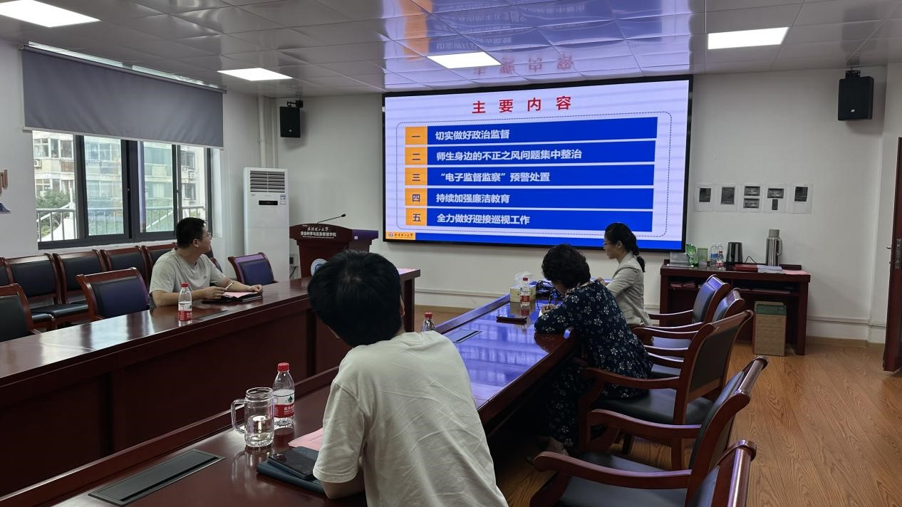

学院纪委书记廖明静传达了夏江敬副书记在2024年下半年党建工作会上讲话精神，从“切实做好政治监督”、“师生身边的不正之风问题集中整治”、“‘电子监督监察’预警处置”、“持续加强廉洁教育”和“全力做好迎接巡视工作”五个方面进行了详细介绍。

廖书记强调，要严格按照学校的工作部署，提高政治站位，坚决履行全面从严治党责任，营造风清气正的政治生态。各参会纪委委员表示，一定认真学习夏书记讲话精神，积极落实会上部署的各项工作内容，营造学院优良的师风学风，助力学院的高质量发展和建设。

（通讯员：张伟 审核：廖明静）

